
HEI DU
SOM BLIR

5 I ÅR

BLI MED PÅ
sjørøverklubb



Sjørøverklubb i Østre Porsgrunn kirke

torsdag 21.5 kl. 16.30 – 18.30

Vi starter med middag i kirkestua kl.16.30. Det er sammen med andre barn og familier fra «middagsammen» (se info siste side). Middagen er gratis for 5åringen og èn voksen. Etter maten går vi over til kirka på sjørøverklubb. Der blir det skattejakt, sang og bibelfortelling. Du får også møte en sjørøver som aldri har funnet noen skatt.

Alle får sjørøvertørkle ved inngangen, hvis de vil. Det går også an å kle seg ut som sjørøver e.l (vi lar sjørøversabel, pistoler o.l være hjemme). Ta med en voksen og bli med!

Søndag 31. mai kl 11.00 er dere invitert til Sjørøver- og misjonsgudstjeneste i Østre Porsgrunn kirke. Dette blir en dag som passer for både liten og stor og det blir eget opplegg for barna under prekenen. Vi håper dere tar med hele familien. Etter gudstjenesten blir det misjonstivoli med fiskedam, kaste på blink, popkornstasjon og andre gøye stasjoner.

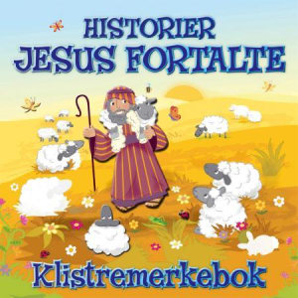

Det blir utdeling av morsom oppgavebok til Sjørøverne.

Påmelding senest tirsdag 19. mai.

Skjema for påmelding finner du på nettsiden vår www.porsgrunn.menighet.no.
Hvis dere bare kan komme på søndagen, meld fra om det. Tilbudet er gratis.

Hilsen Porsgrunn menighet
v/ Ingrid Baksaas Nordli

Kontaktinfo:
tlf: 93 45 20 78
e-post: in799@kirken.no


PÅ SPORET AV GUD
PÅ SPORET AV GUD
GPS
PÅ SPORET AV GUD
Til foreldre/foresatte
Hvis deres 5-åring har behov for oppfølging eller spesiell tilrettelegging, gi oss beskjed. Sammen legger vi en god plan!

Dette brevet sendes til alle 5-åringer som er døpt i Den norske kirke og til dem som har meldt fra om at de ønsker invitasjon. Hvis dere kjenner noen som ikke har fått dette og gjerne vil delta, er de velkomne til det.
Invitasjonen ligger på nettsiden vår www.porsgrunn.menighet.no


GPS – på sporet av Gud er navnet på
Porsgrunn menighets trosopplæringsplan.
Sjørøverklubben er et av flere spennende
tilbud for barn/unge i alderen 0-18 år.

NOE Å VÆRE MED PÅ FOR DEG SOM ER FIRE

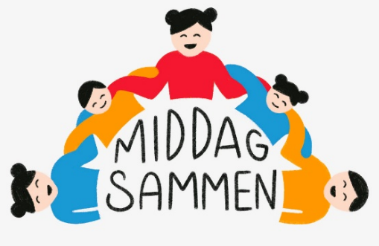
Middag Sammen for hele familien
Åpent fra kl.15.30 – 1830
Middagsservering kl.16.30
Fellesskap med mat, lek og prat.

Annenhver torsdag i
Østre Porsgrunn Kirkestue.

Det koster 50 for voksen og 25 for barn, maks 150 kr.
Påmelding senest dagen før: Send SMS til 908 13 739 (Margret).


Søndag Sammen
Familiegudstjeneste for store og små.

Ca. en søndag i måneden kl.11.00
i Østre Porsgrunn kirke.

Følg oss i sosiale medier for løpende informasjon


Porsgrunn menighet Porsgrunn_menighet

Knøttene Gospel Choir i Norkirken på Hovenga


Hver tirsdag kl. 17.30-18.30.
Sang og lek.
Fra 4 år og oppover.

Kontaktperson:
Jarle Storebø, 905 27 404

